Primärer Ansprechpartner für die Presse:  Advantech Europe B.V.  Pauline Huang  +31 (0) 40 267 70 84  Pauline.Huang@advantech.eu |  |  | 2. Ansprechpartner für die Presse:

Advantechs neuer Open Pluggable Specification (OPS) Digital Signage Player macht Digital Signage Anwendungen intelligent und vielseitig

Advantech (2395.TW), ein weltweit führendes Unternehmen beim Vertrieb von Embedded-Plattform-Lösungen in mehreren vertikalen Märkten, plant die Markteinführung seines zur Open Pluggable Specification (OPS) konformen Digital Signage Players ARK-DS220. OPS wurde von Intel erschaffen, um die Konstruktion und Entwicklung von Digital-Signage-Geräten und steckbaren Media Playern zu standardisieren. Sie soll der Fragmentierung des Digital Signage Marktes entgegenwirken und die Installation, Nutzung, Wartung und Upgrades von Geräten vereinfachen. Advantech plant, den ARK-DS220 auf der bevorstehenden Kiosk Europe Expo zusammen mit dem OPS Digital Signage Bildschirm von Philips zu präsentieren.

"Wir sind mit der Einführung dieses OPS Digital Signage Players das marktführende Unternehmen und ich glaube, dass die Kooperation mit Philips die ideale Lösung für alle gegenwärtigen Bedürfnisse Digital Signage betreffend ist", sagte Fabrizio del Maffeo, European Business Development Director für Digital Signage von Advantech.

Der ARK-DS220 entspricht dem Intel OPS Standard und verfügt über einen Intel Atom D525 Doppelkernprozessor (mit Lüfter) und einen Intel Atom N455 Einzelkernprozessor (lüfterlos) mit integrierter NVIDIA GT218 (ION2) Grafikeinheit für FullHD-Wiedergabe. Seine zur Open Pluggable Specification (OPS) konforme Konstruktion als Slot-In Modul reduziert effektiv die Kosten für Einsatz und Wartung und vereinfacht die Installation, Benutzung, Wartung und Upgrades der Geräte.

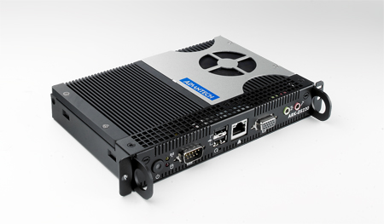 | 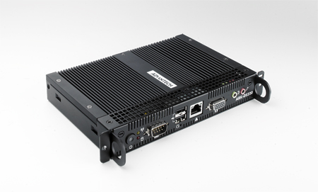
Intel Atom D525 Doppelkernprozessor (mit Lüfter) | Intel Atom N455 Einzelkernprozessor (lüfterlos)

Intelligenter und vielseitiger
Der ARK-DS220 OPS Media Player versetzt die Hersteller von Digital Signage Lösungen in die Lage, Systeme schneller und mit niedrigeren Entwicklungs- und Umsetzungskosten anzubieten. Sein Slot-In Modul wird über einen JAE 80-pin Stecker verbunden, über welchen HDMI, DVI-D, DP, UART und USB 2.0/USB 3.0 Signale übertragen werden. Die Kommunikationsschnittstelle über UART und HDMI CEC vom Player zum Bildschirm bietet Statuskontrolle und -steuerung und unterstützt auch digitale Audio-/Videosignale über HDMI oder Display Port zur perfekten Darstellung der Inhalte. Der ARK-DS220 besitzt außerdem 1x Gigabit LAN, 1x COM Port und 2x USB 2.0, wodurch er eine große Bandbreite an Möglichkeiten zur Datenübertragung für Bildschirmanwendungen bietet. Das gesamte Design macht Digital Signage Anwendungen intelligenter und vielseitiger.

Offizieller OPS Launch mit Philips Public Signage Lösungen

Der ARK-DS220 kommt im Juli offiziell auf den Markt. Advantech wird den ARK-DS220 zusammen mit den mit OPS Monitoren von Philips auf der Kiosk Europe Expo vom 24. bis 26. Mai in Essen/Deutschland präsentieren (Stand 5D-23). Der neue 65” OPS-Monitor, der FullHD BDL6540AT, wurde von MMD, dem weltweiten exklusiven Vermarktungs- und Vertriebspartner für LCD-Monitore und Public Signage Displays von Philips, vorgestellt. Die OPS-Lösung von MMD wurde speziell für den Digital Signage Markt entwickelt, so dass Anwender ihre Media-Player dann wechseln oder upgraden können, wenn sich ihre Anforderungen ändern, und zwar so schnell und einfach wie das Wechseln einer PCMCIA-Karte.

Für weitere Informationen kontaktieren Sie bitte Ihren örtlichen Advantech Handelsvertreter oder besuchen Sie uns auf unserer Internetseite.
http://www.advantech.eu/applied-computing-systems/digital_signage/

ARK-DS220
Open Pluggable Specification (OPS) Digital Signage Player
• Integrierte NVIDIA GT218 (ION2) Grafiklösung für FullHD-Wiedergabe
• Intel Atom D525 Doppelkernprozessor (mit Lüfter) oder Intel Atom N455 Einzelkernprozessor (lüfterlos)
• OPS-konformes Design (Open Pluggable Standard)
• Unterstützt HDMI, DP, UART und USB 2.0/USB 3.0 über 80-poligen JAE Stecker
• Slot-In Integration, einfache Wartung

Über Advantech
Im Jahre 1983 gegründet ist Advantech ein führender Anbieter zuverlässiger und innovativer Produkte, Dienste und Lösungen. Advantech bietet umfassende Systemintegration, Hardware, Software, kundenorientierte Entwicklungsdienstleistungen, eingebettete Systeme, Automatisierungsprodukte und weltweite Logistikunterstützung. Wir arbeiten eng mit unseren Partnern zusammen, um komplette Lösungen für eine breite Palette an Anwendungen über ein großes Branchenspektrum bieten zu können. Unser Einsatz gilt der Schaffung eines intelligenten Planeten mit Automatisierungs- und Embedded-Computing-Produkten und -lösungen, die die Entwicklung intelligenteren Arbeitens und Lebens ermöglichen. Mit Advantech gibt es keine Grenzen für die von unseren Produkten ermöglichten Anwendungen und Innovationen. (Internetseite des Unternehmens: www.advantech.eu).

Über Philips Public Signage
Philips Public Signage bietet Bildschirmlösungen mit Bildschirmgrößen bis 65 Zoll. Egal, ob bei Verwendung in einer Netzwerkumgebung oder als einzelnes Public Display, unsere stilvollen Bildschirme zeichnen sich durch niedrige Gesamtkosten beim Betreiben aus und wurden für optimale Bildwiedergabe in einem breiten Spektrum öffentlicher Bereiche entwickelt. In einer immer umweltbewussteren Welt war es schon immer unser Ziel, professionelle und nachhaltige Public Displays zu entwickeln und anzubieten, auf welche Sie sich 24 Stunden täglich verlassen können. Branchenführende Innovation und Spitzentechnologie kombinieren wir mit Umweltverantwortung, um Ihnen Hochleistungs-LCD-Displays mit dem niedrigsten Stromverbrauch ihrer Klasse anbieten zu können. Unsere erstklassigen Produkte wären nichts ohne den von uns angebotenen Kundendienst von Weltrang. (Internetseite des Unternehmens: www.publicsignagesolutions.philips.com/).

